主动分布式温度检测系统A-DTS
主动分布式温度检测系统A-DTS通过对复合电缆主动加温，并对受环境热传导影响的光缆进行温度测量的方式，来测量环境的热特性，包括光纤周围介质的导热系数。

A-DTS还可提供如渗流、土壤湿度或风速等物理表征特性影响导热性的检测方法。
A-DTS系统组成
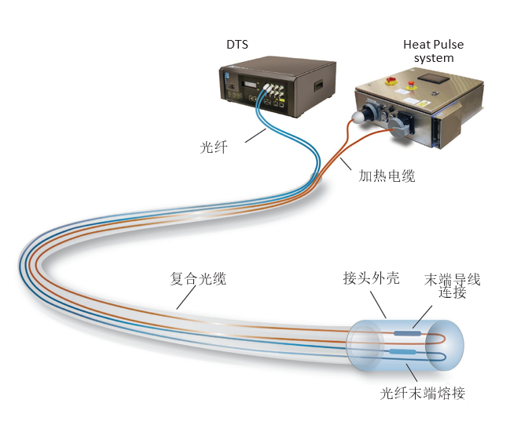
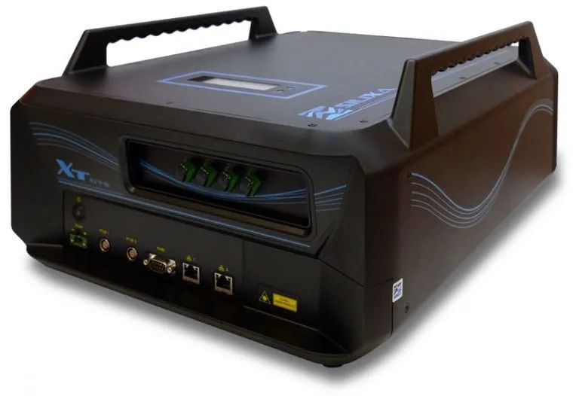
该系统包括：
- Silixa的ULTIMA™或XT-DTS™分布式温度传感器（DTS），用于持续监控电缆所有位置的温度响应状况
- 热脉冲（HPS）控制单元，可以受控、灵活、安全的方式，沿混合/复合光线电缆产生所需功率的热脉冲。
- 控制软件，可通过同一界面来操作热脉冲（HPS）控制单元与ULTIMA™或XT-DTS™分布式温度传感器（DTS）
- 解释软件，可近乎实时对热脉冲期间收集的DTS数据进行基本处理。
- 带光纤的混合/复合电缆，光纤用于温度测量，电导体用来加热电缆
HPS将热脉冲控制单元与Silixa的ULTIMADTS或XT-DTS、控制软件、解释软件以及定制的电缆解决方案集为一体，用于提供给客户完整的A-DTS检测解决方案。

共享操作接口的DTS和热脉冲控制单元，可提供精确协调的测量控制。用户可根据需要设置编程加热循环的总测量时间、频率和强度，用于满足各种环境下的测量要求。

主要应用
主动分布式温度传感方法已证明对各种井下、近地表和大气应用有效，包括：
- 表观导热系数
- 地热储层表征
地下水流量表征
- 识别活动性裂缝和流动特征
- 映射岩性变异
- 碳固存
- 高频率和高分辨率土壤水分分布
- 渗漏水和堤坝
- 风速
主动分布式温度检测 （A-DTS）
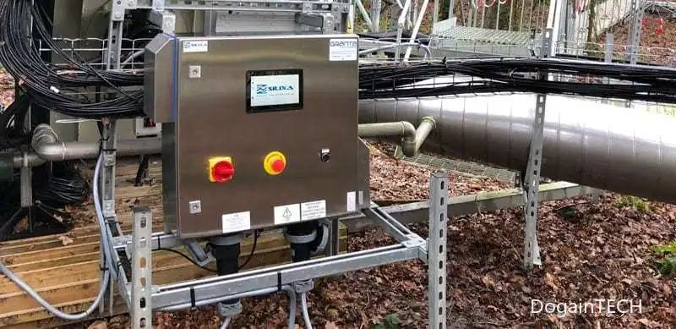
主动分布式温度传感检测是一种基于人工热刺激的强大测量方法，它使用热脉冲技术，将已知功率施加到介质的同时，监测由此产生的热响应。
该测量方法在工作现场通过对介质内温度升高与随后下降的趋势和绝对值的分析，对其热属性或相关属性及过程（如流体的存在和流动等）进行表征。此方法在自然温度梯度不明显的环境中也具有显著实用性。
主动热响应方法与分布式温度（或声学）传感器的结合，能够在长距离内对具有高密度空间的热属性进行详细表征。
测试周期示例
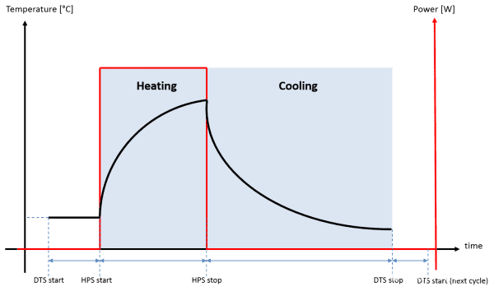
示例数据
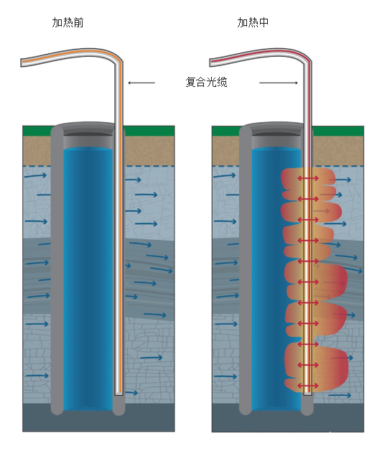
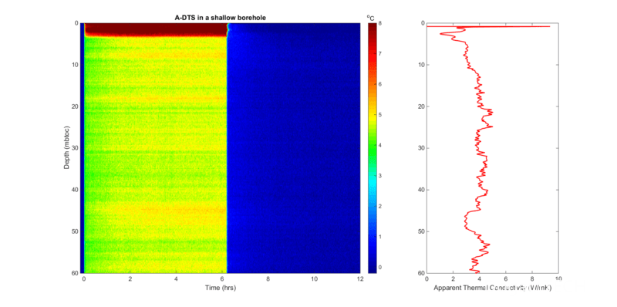
上图显示了A-DTS检测在裂缝岩石的浅钻孔中加热和冷却阶段的热响应示例。
Silixa DTS具有高空间分辨率，能够在亚米级的加热和冷却过程中识别温度变化。
这些响应差异可能因钻孔岩性、孔隙度、深度饱和度的变化或者活动裂缝而引起。
表观热导率曲线可从A-DTS测试的热响应中计算出来，从而对热传递的变化进行定量评估。

